Изображение | Наименование | Розница, руб.  (до 100 тыс.руб.) |  | Опт., руб.  (от 100 тыс.руб.) | Изображение |  | Наименование | Розница, руб.  (до 100 тыс.руб.) | Опт., руб.  (от 100 тыс.руб.)
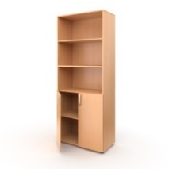 | Шкаф для учебных пособий полуоткрытый  Габаритный размер:  800х420х1950мм | 8438 руб. |  | 4963 руб. | 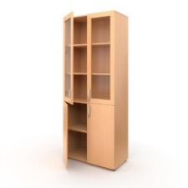 |  | Шкаф для учебных пособий со стеклом  Габаритный размер:  800х420х1950мм | 12854 руб. | 7561 руб.
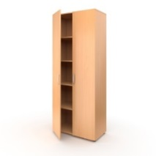 | Шкаф для учебных пособий закрытый  Габаритный размер:  800х420х1950мм | 9992 руб. |  | 5878 руб. | 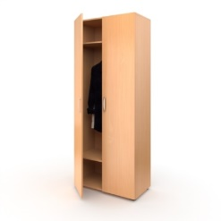 |  | Шкаф для одежды  Габаритный размер:  800х420х1950мм | 9637 руб. | 5669 руб.
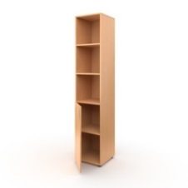 | Шкаф для учебных пособий полуоткрытый узкий  Габаритный размер:  400х420х1950мм | 5611 руб. |  | 3301 руб. | 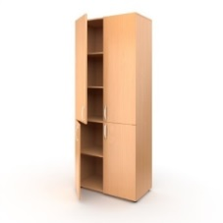 |  | Шкаф для учебных пособий 4-дверный  Габаритный размер:  800х420х1950мм | 10537 руб. | 6198 руб.
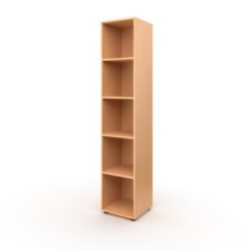 | Шкаф для учебных пособий открытый узкий  Габаритный размер:  400х400х1950мм | 4678 руб. |  | 2752 руб. | 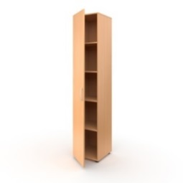 |  | Шкаф для учебных пособий закрытый узкий  (ЗАКАЗ от 10 шт)  Габаритный размер:  400х420х1950мм | 6758 руб. | 3975 руб.
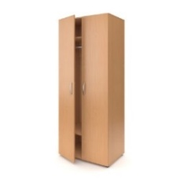 | Шкаф для одежды глубокий  Габаритный размер:  800х520х1950мм | 10305 руб. |  | 6062 руб. | 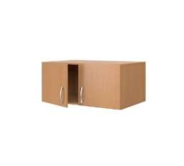 |  | Антресоль  (ЗАКАЗ от 10 шт)  Габаритный размер:  800х420х400мм | 3725 руб. | 2191 руб.
Изображение | Наименование | Розница, руб.  (до 100 тыс.руб.) |  | Опт., руб.  (от 100 тыс.руб.) | Изображение |  | Наименование | Розница, руб.  (до 100 тыс.руб.) | Опт., руб.  (от 100 тыс.руб.)
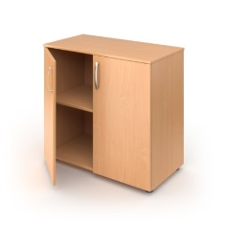 | Шкаф для учебных пособий закрытый низкий  Габаритный размер:  800х420х820мм | 5149 руб. |  | 3029 руб. | 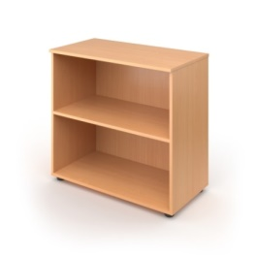 |  | Шкаф для учебных пособий открытый низкий  Габаритный размер:  800х420х820мм | 3477 руб. | 2045 руб.
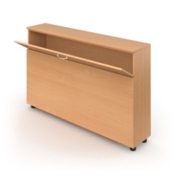 | Тумба для плакатов  Габаритный размер:  1270х260х820мм | 5313 руб. |  | 3125 руб. | 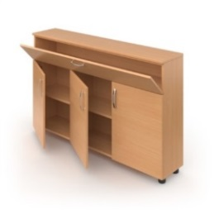 |  | Тумба для школьной доски  Габаритный размер:  1270х260х820мм | 7245 руб. | 4262 руб.
 |  |  |  | ЛДСП «Бук» | ЛДСП «Клен»
 |  |  |  |  | 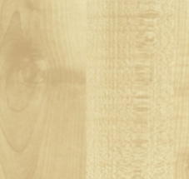
Изображение | Наименование | Розница, руб.  (до 100 тыс.руб.) |  | Опт., руб.  (от 100 тыс.руб.) | Изображение |  | Наименование | Розница, руб.  (до 100 тыс.руб.) | Опт., руб.  (от 100 тыс.руб.)
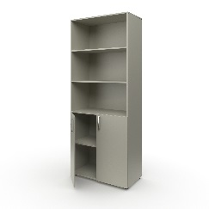 | Шкаф для учебных пособий полуоткрытый  Габаритные размеры:  800х420х1950мм | 9199 руб. |  | 5411 руб. | 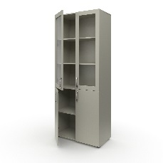 |  | Шкаф для учебных пособий со стеклом  Габаритные размеры:  800х420х1950мм | 13867 руб. | 8157 руб.
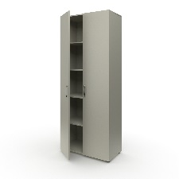 | Шкаф для учебных пособий закрытый  Габаритные размеры:  800х420х1950мм | 11042 руб. |  | 6496 руб. | 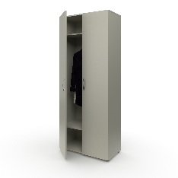 |  | Шкаф для одежды  Габаритные размеры:  800х420х1950мм | 10074 руб. | 5926 руб.
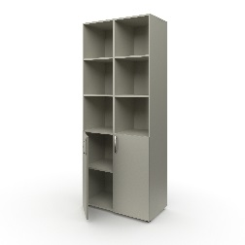 | Шкаф для учебных пособий полуоткрытый с ячейками  Габаритные размеры:  800х420х1950мм | 10176 руб. |  | 5986 руб. | 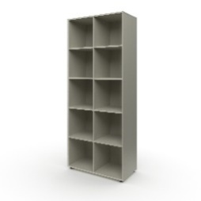 |  | Шкаф для учебных пособий открытый с ячейками  Габаритные размеры:  800х400х1950мм | 9162 руб. | 5389 руб.
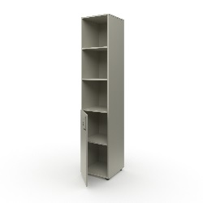 | Шкаф для учебных пособий полуоткрытый узкий  Габаритные размеры:  400х420х1950мм | 5826 руб. |  | 3427 руб. | 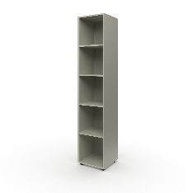 |  | Шкаф для учебных пособий открытый узкий  Габаритные размеры:  400х400х1950мм | 5181 руб. | 3047 руб.
Изображение | Наименование | Розница, руб.  (до 100 тыс.руб.) |  | Опт., руб.  (от 100 тыс.руб.) | Изображение |  | Наименование | Розница, руб.  (до 100 тыс.руб.) | Опт., руб.  (от 100 тыс.руб.)
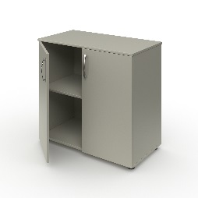 | Шкаф для учебных пособий закрытый низкий  Габаритные размеры:  800х420х820мм | 5518 руб. |  | 3246 руб. | 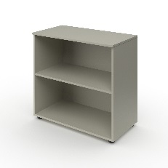 |  | Шкаф для учебных пособий открытый низкий  Габаритные размеры:  800х400х820мм | 3819 руб. | 2246 руб.
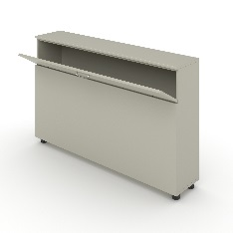 | Тумба для плакатов  Габаритные размеры:  1270х260х820мм | 5831 руб. |  | 3430 руб. | 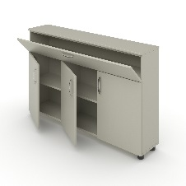 |  | Тумба для школьной доски  Габаритные размеры:  1270х260х820мм | 7940 руб. | 4670 руб.
 |  |  | ЛДСП белая ЛДСП серая

